„In einem Haus, indem die Freude wohnt, zieht auch das Glück gerne ein!“

Konzeption der

Inhalt:

1. Vorwort 5
1.1 Träger 5
1.2 Leitung 7
2. Kinderkrippe Glückspilz 8
2.1 Anschrift Träger und Krippe 8
2.2 Platzkapazität 8
2.3 Gesetzliche Grundlagen 9
2.4 Lage 9
2.5 Räumlichkeiten 10
2.6 Pädagogisches Personal 13
2.7 Informationen 14
2.7.1 Aufnahme 14
2.7.2 Öffnungszeiten und Schließtage 15
2.7.3 Aufsichtspflicht 15
2.7.4 Telefonzeiten 16
2.7.5 Buchungszeiten mit Gebühren 16
3. Leitbild 18
4. Unser Bild vom Kind 19
5. Rolle des Personals 20
6. Unser Alltag 21
6.1 Unser Tagesablauf 21
6.2 Schwerpunkt unserer pädagogischen Arbeit 24
7. Basiskompetenzen 25
7.1 Personale Kompetenz 25
7.2 Kompetenzen zum Handeln im sozialen Kontext 26
7.3 Lernmethodische Kompetenz 26
7.4 Kompetenter Umgang mit Veränderungen und Belastungen 27
8. Themenbezogene Bildungs- und Erziehungsbereiche 27
9. Partizipation 33
10. Inklusion 34
11. Eingewöhnungsmodell 35
11.1 Eingewöhnungsablauf 35
11.2 Übergang in den Kindergarten 37
12. Qualitätssicherung 38
12.1 Teambesprechungen 38
12.2 Kinderschutz 38
12.3 Beschwerdemanagement 39
13. Elternarbeit 40
14. Beobachtungsinstrumente 41
14.1 Portfolio 41
14.2 Entwicklungsdokumentation 41
14.3 Lerngeschichten 42
14.4 Kollegialer Austausch 42
15. Vernetzung 43
16. Schlusswort 44
17. Impressum 44

Vorwort


Träger

Liebe Eltern,
sehr geehrte Damen und Herren,
mit der vorliegenden Konzeption halten Sie jeweils eine Dokumentation in Händen, die übersichtlich und verständlich darstellt, was unsere Tageseinrichtungen ausmacht und wie moderne Kinderbetreuung im Markt Essenbach „funktioniert“.
Ich gratuliere zu diesen überarbeiteten Werken, die unsere pädagogische Ausrichtung für jedermann sichtbar machen.
Dem Leser wird ein umfassender Einblick in den Alltag unserer Kinderbetreuungseinrichtungen gewährt und gleichzeitig deutlich zum Ausdruck gebracht, dass die uns anvertrauten Kinder im Mittelpunkt stehen.
Auch wenn die Eltern und die Familie stets die erste und wichtigste Bindungs- und Erziehungsinstanz für unsere Kinder sind, gehören Betreuung, Erziehung und Bildung von Kindern in Kindertagesstätten - ab dem ersten Lebensjahr bis zum Schuleintritt - mit zu den Hauptaufgaben kommunaler Daseinsvorsorge. Politik und Öffentlichkeit haben längst den Stellenwert erkannt und räumen den Kindertageseinrichtungen den Rang ein, der diesen, insbesondere mit Blick auf die Vereinbarkeit von Familie und Beruf, auch gebührt.
So hat auch der Markt Essenbach bereits in der Vergangenheit viel in seine Kindertageseinrichtungen investiert und wird das auch in Zukunft tun.
Schließlich hat er sich es zum Ziel gesetzt, den gesetzlichen und gesellschaftlichen Betreuungs- und Bildungsauftrag durch möglichst optimale Rahmenbedingungen zu realisieren.
Dies geschah und geschieht durch großzügige Neubau- und Erweiterungsmaßnahmen sowie durch den Einsatz gut ausgebildeter Fachkräfte, die mittels kontinuierlicher und zielgerichteter Fortbildungsmaßnahmen stets weiter qualifiziert werden.
Ein Sprichwort aus Simbabwe lautet:
„Tu einem Kind Ehre an und es wird dir Ehre antun.“
In diesem Sinne danke ich abschließend den Teams unserer Kindertageseinrichtungen und deren Leitungen für ihre motivierte und hervorragende Arbeit und wünsche auch für die Zukunft weiterhin viel Motivation und Freude im Umgang mit den Ihnen anvertrauten Kindern.

Dieter Neubauer,
Bürgermeister,
Markt Essenbach


Leitung

Liebe Eltern,
Liebe Interessierte,

herzlichen Dank für das Interesse an unserer Kinderkrippe „Glückspilz“.

Die Einrichtung ist stets offen für alle Kinder im Alter von 1-3 Jahren.
Unabhängig von ihrer kulturellen, sozialen oder persönlichen Situation (z.B. Behinderung/Beeinträchtigung, Religion,…).

Alle Kinder werden individuell von unserem pädagogischen Team bis zum Kindergarteneintritt begleitet.
Wir haben uns als Ziel gesetzt Ihrem Kind mit pädagogischer Kompetenz, viel Liebe und Zuwendung zu begegnen. Bei unserem Personal besteht eine große Bereitschaft, durch ständige Fortbildung immer auf dem neusten wissenschaftlichen Stand und so für alle anspruchsvollen Aufgaben gewappnet zu sein.

Eine ehrliche, offene und wertschätzende Zusammenarbeit mit Ihnen als Eltern liegt uns sehr am Herzen.

Wir freuen uns auf Sie und Ihr Kind!

Sarah Naumann
qualifizierte Leitung,
Leitung der Krippe

Kinderkrippe Glückspilz

Anschrift Träger und Krippe

Träger:
Markt Essenbach
Rathausplatz 3
84051 Essenbach

Kinderkrippe:
Kinderkrippe Glückspilz
Landshuter Str. 74
84051 Essenbach

Platzkapazität

Unsere Krippe bietet Platz für max. 56 Kinder, d.h. es besuchen max. 14 Kinder eine Krippengruppe.

Gesetzliche Grundlagen
Als eine durch die Aufsichtsbehörde öffentlich anerkannte Einrichtung zur Bildung, Erziehung und Betreuung von Kindern im Alter zwischen 1 bis 3 Jahren, sind die gesetzlichen Grundlagen unserer Arbeit im Bayerischen Kinderbildungs- und Betreuungsgesetz (BayKiBiG), im Bayerischen Bildungs- und Erziehungsplan (BEP) und dessen Handreichung für Krippenkinder, festgeschrieben.

Lage
Die Kinderkrippe Glückspilz liegt im Ortskern von Ohu (Markt Essenbach). Nur wenige Gehminuten entfernt sind die Isarauen.

Räumlichkeiten
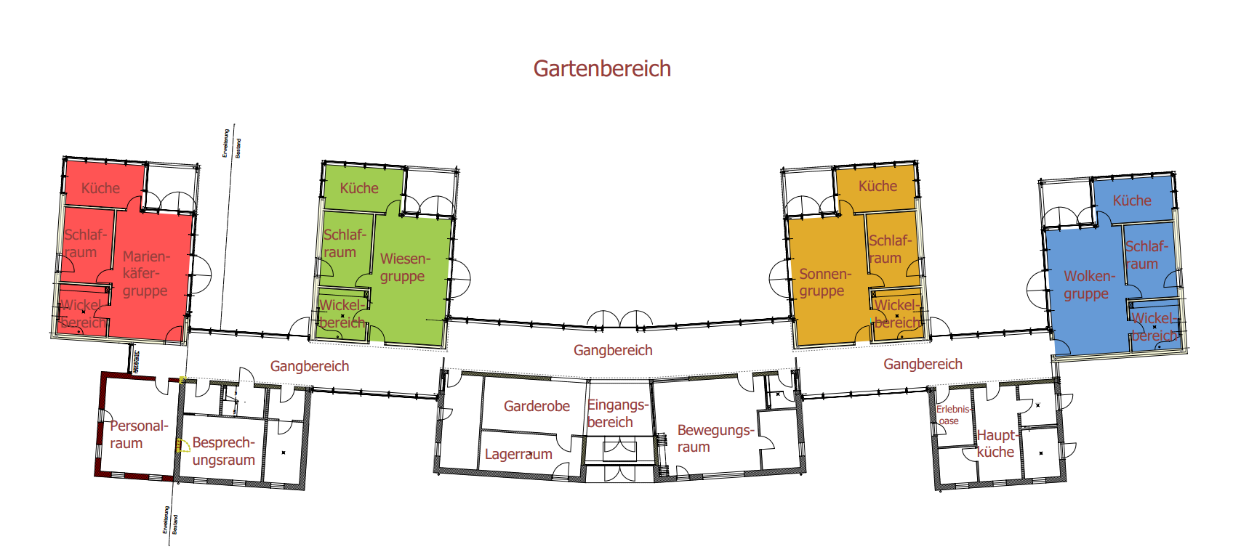

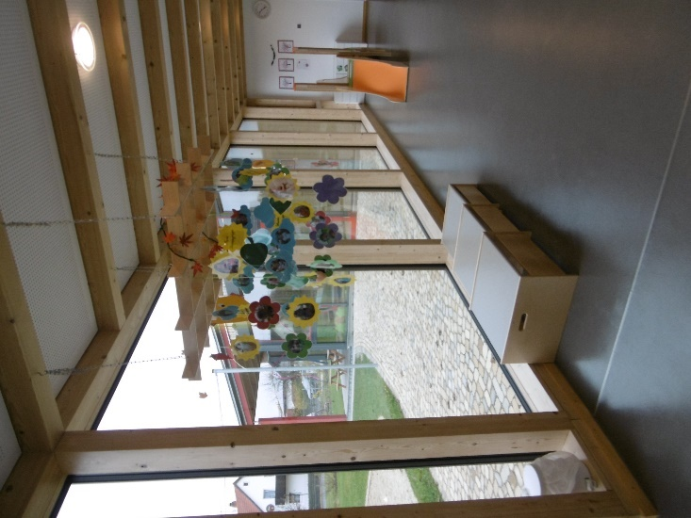
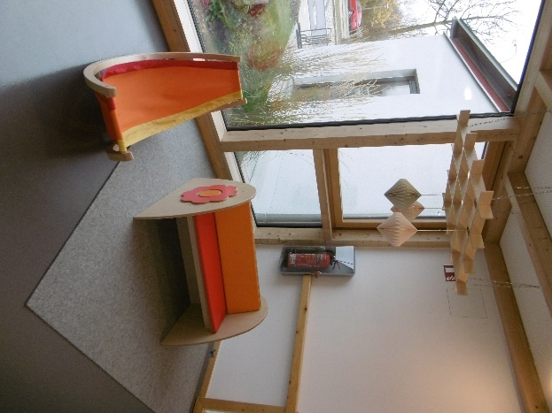
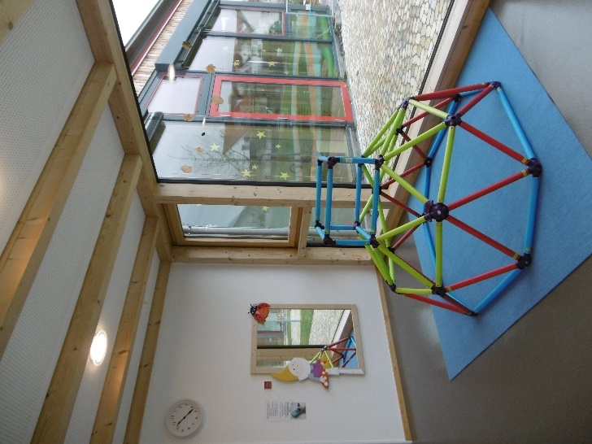

Unsere Gangbereiche laden zum Spielen ein.
Wechselndes Spielmaterial weckt die Neugierde und Fantasie bei den Kindern
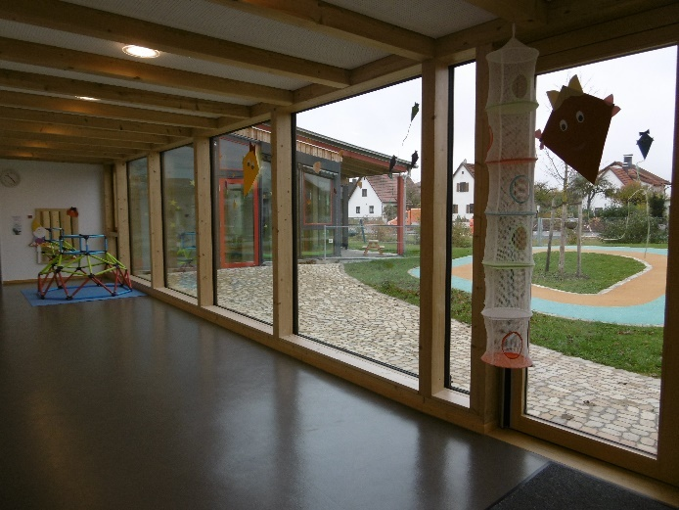
und sie können ihren verschiedenen Interessen nachgehen.

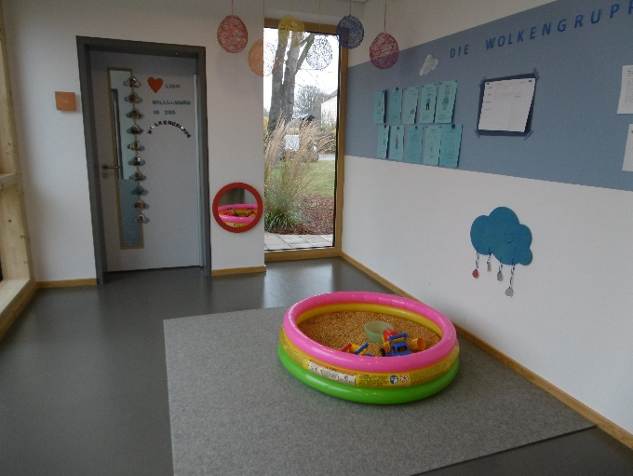
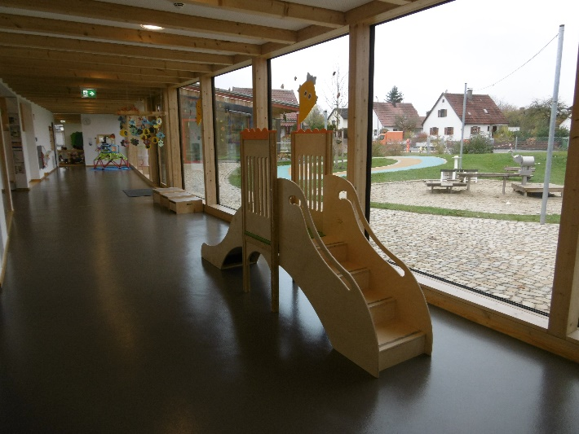

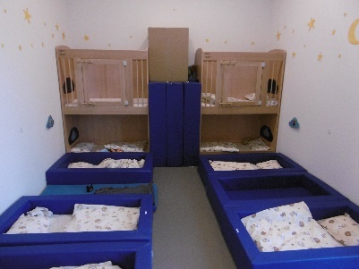
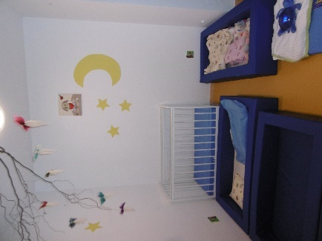
Wiesenblumengruppe
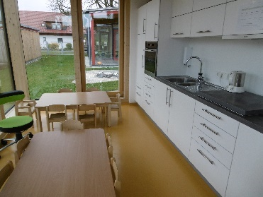
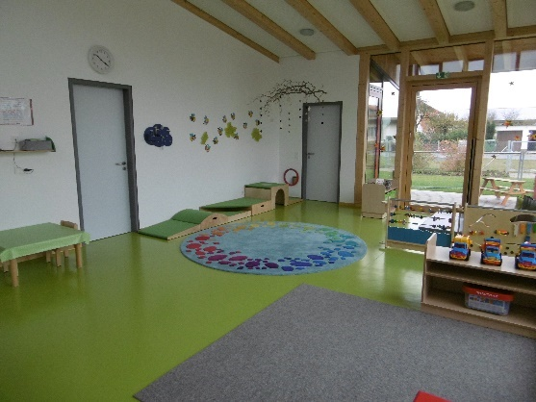

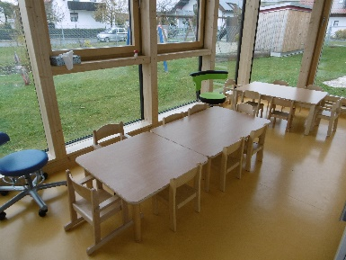

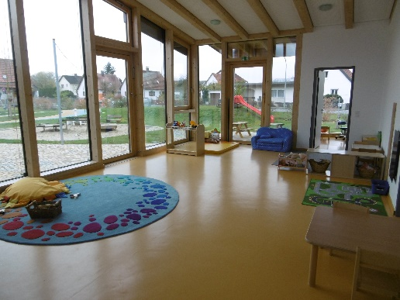
Sonnengruppe Impressionen

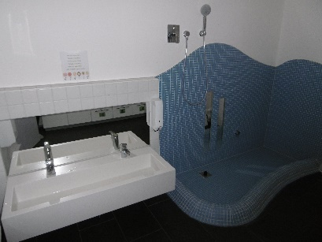

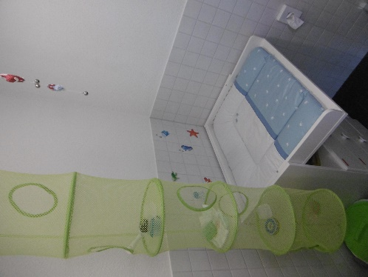
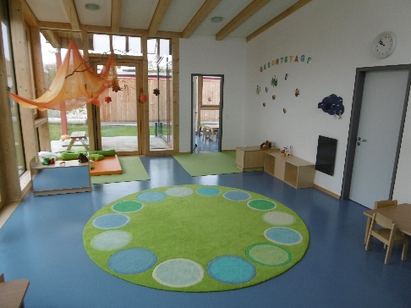
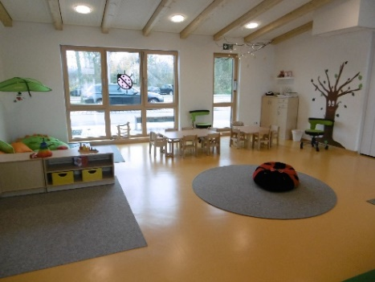
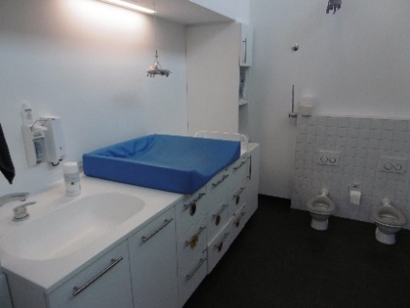
Wolkengruppe Marienkäfergruppe

Pädagogisches Personal

In unserer Einrichtung arbeiten ausgebildete Erzieherinnen, pädagogische Fachkräfte und Kinderpflegerinnen. Der Anstellungsschlüssel umfasst mindestens die gesetzlich vorgegebene Höhe.
Personalzusammensetzung in der gesamten Einrichtung:
- Erzieherinnen und pädagogische Fachkräfte in Voll- oder Teilzeit
- Kinderpflegerinnen in Voll- oder Teilzeit
Personal

- SPS- Praktikanten
- Berufspraktikanten
Des Weiteren dürfen wir uns über die tatkräftige Unterstützung von Praktikanten der Fachakademie, FOS, sowie im freiwilligen sozialen Jahr freuen.
In der Mittagszeit unterstützt uns täglich eine Hauswirtschaftskraft bei der Essensausgabe, sowie am Nachmittag zwei Reinigungskräfte zur professionellen Reinigung unserer Einrichtung.
Für die räumlichen Gegebenheiten ist ein Hausmeister der Marktgemeinde Essenbach zuständig.
Die pädagogische Arbeit wird in allen Gruppen regelmäßig vor- und nachbereitet. Alle zwei Wochen findet ein „Groß - Team“ statt. Hier können organisatorische Angelegenheiten geklärt werden und es erfolgt ein regelmäßiger pädagogischer Austausch.
Das Personal bildet sich kontinuierlich fort (z.B. „Krippenpädagogin“, „Inklusionsfachkraft“,…), um immer auf dem neuesten fachlichen Stand zu sein. Dazu gehören auch Teamtage zweimal jährlich.

Informationen

- Bitte beachten Sie hierzu auch die geltende Satzung.
- Wir betreuen Kinder jeder Nationalität und jeder Religion.
- Die Personensorgeberechtigten sind verpflichtet, den Wegfall des Sorgerechtsstatus, Veränderungen bei bring- und abholberechtigten Personen, sowie geänderte Kontaktdaten umgehend schriftlich zu melden. Abholen dürfen nur Personen ab 18 Jahren.
- Die Durchführung von Medikation in einer pädagogischen Einrichtung durch das Fachpersonal ist nicht möglich. Darunter fallen auch Globuli. Eine Ausnahme besteht bei chronisch kranken Kindern, z.B. Diabetiker, Epileptiker. Hierbei ist aber unbedingt zu beachten, dass ein schriftliches Attest und eine Unterweisung durch den behandelnden Arzt vorliegen müssen!

Aufnahme

- Erfolgt über verfügbare Plätze
- Folgende Kriterien werden berücksichtigt
- Wohnort, Alter des Kindes, Alleinerziehend, Berufstätigkeit, Geschwisterkinder in der Gemeinde.

Öffnungszeiten und Schließtage

- Die Krippe ist täglich (Montag-Freitag) von 07.00-16.30 Uhr geöffnet.
- Die Schließtage für das jeweilige Krippenjahr werden in Absprache mit unserem Träger im September/Oktober ausgehändigt. Sie betragen max. 30 Tage pro Kalenderjahr.
- Für Zeiten, in denen die Krippe geschlossen ist, ist der volle Beitrag zu entrichten.
- Für zu früh gebrachte oder zu spät abgeholte Kinder gibt es eine klare Regelung:
Nach mehrmaliger Erinnerung buchen wir Sie in den nächsthöheren Buchungsbetrag.

Aufsichtspflicht

- Die Aufsichtspflicht unseres Krippenpersonals beginnt mit der direkten Übergabe Ihres Kindes durch Sie als Erziehungsberechtigte.
- Für Kinder, die z.B. bereits im Gang alleine gelassen werden, kann keine Verantwortung übernommen werden. In diesem Fall obliegt die Aufsichtspflicht immer noch den Eltern!
- Unsere Aufsichtspflicht endet mit dem Abholen des Kindes, sobald Sie im Gebäude oder im Garten mit uns und Ihrem Kind in Kontakt getreten sind.
- Bei Festen und Feiern (mit Teilnahme oder Anwesenheit der Eltern/Sorgeberechtigten) obliegt die Aufsichtspflicht den Eltern/Sorgeberechtigten!

Telefonzeiten

- Bei Krankheits- bzw. Fehltagen des Kindes rufen Sie in Ihrer jeweiligen Gruppe bis 08.30 Uhr an.
- Bürozeiten sind von 08.00-13.00 Uhr.
- Bei Zeiten, in denen das Büro nicht besetzt ist, steht Ihnen der Anrufbeantworter zur Verfügung.

Buchungszeiten mit Gebühren

- In unserer Kinderkrippe gibt es eine Kernbuchungszeit von 08.30 – 12.30 Uhr.
- Buchungszeiten sollen 4 Wochen im Voraus mit einem Änderungsvertrag geändert werden. Dies ist max. 2x pro Jahr möglich.
- Die Stunden, die Ihr Kind in der Krippe verbringt, stehen in direktem Zusammenhang mit den Personalstunden und dem Dienstplan des Personals. Eine Verkürzung der Buchungsstunden ist somit organisatorisch nicht realisierbar.
- Die Mindestbuchungszeit liegt bei 4 zusammenhängenden Tagen und mindestens 20 Stunden pro Woche.

Seit September 2017:

Bei einer Buchungszeit bis | Gebühr inkl. Mittagessen
4,0 Stunden | 163,00 €
5,0 Stunden | 181,00 €
6,0 Stunden | 199,00 €
7,0 Stunden | 217,00 €
8,0 Stunden | 235,00 €
9,0 Stunden | 253,00 €
10,0 Stunden | 271,00 €

- Bei Geschwisterkindern bezahlt der Erstgeborene nur den halben Monatsbeitrag.
- Frühstücksgeld 12,00 €, Brotzeitgeld 6,00 € pro Monat
- Mittagessen 55,00 € pro Monat
- Spielgeld 5,00 € pro Monat

Leitbild

Behutsam findet sich Ihr Kind bei uns in der Krippe ein. Schritt für Schritt gewöhnt es sich an eine neue Bezugsperson. Unser immer gleicher Tagesablauf mit seinen Ritualen geben dem Kind dabei Sicherheit, Verlässlichkeit und stärken das Vertrauen. Dies und eine immer konstante Bezugsperson in der Eingewöhnung, sowie jeweils ein festes Elternteil, ermöglicht Ihrem Kind ein positives Erleben der neuen Situation.
Wir wollen Ihr Kind dazu ermutigen, das Leben zu entdecken. Ob alleine den Berg der Rutsche zu bezwingen und allein zu rutschen oder mit Freunden gemeinsam in der Puppenecke die Babys zu versorgen – Ihr Kind lernt seinen eigenen Interessen nachzugehen, Kontakte zu anderen Kindern zu knüpfen, Regeln des sozialen Zusammenlebens einzuhalten und des Weiteren lernt es eigene Grenzen zu setzen oder zu äußern, wie auch einmal „NEIN“ zu sagen.
Bei uns erweitert Ihr Kind seinen Horizont außerhalb der Familie und kann in einer Gruppe von Kindern ganz neue Erfahrungen im sozialen Miteinander sammeln. Wie behaupte ich mich selbst? Wie knüpfe ich Freundschaften? Was gefällt mir im Zusammenspiel? Wo und was spiele ich oder doch lieber für mich allein?
Besonders in der Freispielzeit geht das pädagogische Personal den individuellen Interessen der Kinder nach. Was interessiert die Gruppe zurzeit, wo stehen die Kinder in ihrer Entwicklung und womit kann man die Aufmerksamkeit der Kleinen gewinnen, sind dabei nur ein paar Fragen.

„In einem Haus, indem die Freude wohnt, zieht auch das Glück gerne ein!“

Unser Bild vom Kind
GRUNDVORAUSSETZUNG, damit sich Kinder trauen Gefühle und Taten zu zeigen, ist eine gelungene Eingewöhnung und somit eine sichere Bindung zur Bezugsperson!
Mit den vorhandenen Kompetenzen gestaltet das Kind seine Umwelt.

- Die Kinder…

- … zeigen deutlich, wenn sie fröhlich, traurig, wütend, lustig oder glücklich sind (Mimik & Gestik).
- … suchen Nähe und Zuneigung, indem sie sich der pädagogischen Kraft zuwenden.
- … zeigen aktiv Interesse an ihrer Umwelt und äußern ihre Bedürfnisse wie z.B. nach Aufmerksamkeit, Zuwendung, Nähe, Hunger, Bewegung und Schlaf.

Kompetenzen (= Fähigkeiten):
- Von Anfang an sind Kinder mit
grundlegenden Kompetenzen
ausgestattet.

- Die Kinder…

- … sind fähig zu kommunizieren,
zu lachen, zu weinen.
- … haben durch ihr Können
bereits von Anfang an Einfluss
auf die Umwelt und bauen
dadurch Bindung zu ihren Mit-
menschen auf.


Rolle des Personals
Wegbegleiter
Wir sind…

Zuhörer

Personal
Sprachrohr zwischen Kind
und Eltern
Vertrauens-personen

…
Motivatoren

Seelentröster
Beobachter
Mitlernende
Anlaufstelle für die Eltern und Kinder

Unser Alltag

Unser Tagesablauf
Mit unserem strukturierten Tagesablauf verfolgen wir unterschiedliche Ziele.
In unserer Einrichtung legen wir besonders viel Wert darauf, individuell auf die Grundbedürfnisse jedes Kindes einzugehen, um eine gute Ausgangslage zum Erkunden und Entdecken zu schaffen. Generell ist unser Tagesablauf abhängig von den zu befriedigenden Grundbedürfnissen.
Dazu zählen:
Physische Grundbedürfnisse, wie Bindung, Nähe, Sicherheit, Wertschätzung, Freiraum; Physische Grundbedürfnisse: Bewegung, Essen, Schlafen und Körperpflege.

Zeit im Tagesablauf | Ziele während dieser Zeit
7:00-8:30 Uhr Bringzeit | Emotionalität:  - Sie als Eltern übergeben uns Ihr Kind. Dies vermittelt Sicherheit und Geborgenheit.  - Ein bewusstes Verabschieden ist wichtig. Hier lernen die Kinder mit Trennungen umzugehen.  - Uns ist es wichtig, dass wir Rückmeldungen von Ihnen erhalten wie der Tag zuvor und die Nacht verlaufen sind. So können wir auf die Befindlichkeiten Ihres Kindes optimal reagieren.
8:45-9:15 Uhr Frühstück | Gesundheitserziehung:  - Kennenlernen verschiedener Speisen.  - Ausbilden eigener Vorlieben und des Geschmacks.  Soziale Förderung:  - Tischsprüche und Rituale stärken das soziale Verhalten.  Stärkung der Wahrnehmung:  - Getränke und Speisen werden von den Kindern selbst genommen. Sie lernen auf ihren Hunger und Durstgefühl zu hören.
Anschließend Morgenkreis | Emotionale Stärkung:  - Der immer gleichbleibende Anfang und Schluss des Kreises geben den Kindern Sicherheit.  Kognitive Förderung:  - Die Kinder lernen neue Dinge kennen und Gewohntes umzusetzen.  Sprachliche Förderung:  - Stärkung und Erweiterung des Wortschatzes.  Soziale Förderung:  Entwicklung des WIR-Gefühls, Freundschaften festigen.
Ca. 09:30-11:00 Uhr Freispielzeit, Gartenzeit und in dieser Zeit finden sozialpädagogische Handlungseinheiten mit den Kindern statt | Sprachliche Erziehung:  - Kommunikation mit den Kindern und dem päd. Personal.  Bewegungserziehung:  - Grob-und Feinmotorik wird geübt und gefördert.  Soziale Förderung:  - Das Miteinander wird erlernt.  - Die älteren Kinder lernen auf die jüngeren Kinder acht zu geben.  Ästhetische Bildung:  - Verschiedene Angebote wie Malen, Basteln, Kneten usw. stärken den gestalterischen Ausdruck.
11:15 Uhr nach dem Händen waschen gibt es Mittagessen | Hygiene und Wohlbefinden:  - Der Ablauf des Händewaschens wird von jedem täglich geübt.  - Es entwickelt sich ein Sauberkeitsgefühl.
12:00 Uhr Schlafenszeit  Die Kinder die abgeholt werden gehen derweil ihren Interessen auf dem Gang nach (ab diesem Zeitpunkt legen wir die Gruppen zusammen) | Selbstkompetenz:  - Durch die ständige Anwesenheit eines vertrauten Erwachsenen können die Kinder das alleinige Einschlafen in sicherer Umgebung erlernen.  - Wir begleiten die Kinder bei dem Prozess des Einschlafens ganz individuell und gehen auf ihre Bedürfnisse ein.
12:30-13:00 Uhr Abholzeit | Tür-und Angelgespräche:  - Sie als Eltern erhalten beim Abholen von uns die wichtigsten Rückmeldungen über den Tagesverlauf ihres Kindes.
13:00-14:30 Uhr Individuelle Aufwachzeit  (In dieser Zeit ist keine Abholung des Kindes möglich) | Gesundheit und Wohlbefinden:  - Jedes Kind kann seinem eigenen Schlafrhythmus nachgehen und diesen dann beenden, sobald er befriedigt ist.  - Sobald die Kinder wach sind, haben sie die Möglichkeit in einer ruhigen Atmosphäre den Krippenalltag wiederaufzunehmen.
14:00–16:30 Uhr Individuelle Abholzeit | Siehe 12:30-13:00 Uhr
14:30 Brotzeit | Siehe 8:30-9:00 Uhr

Schwerpunkt unserer pädagogischen Arbeit
Unsere Auffassung:
Es sind die Begegnungen mit Menschen ob alt oder jung, mit Behinderung und ohne, mit Tieren, der Natur und mit sich selbst - die das Leben lebenswert machen!

„Wir entdecken die Welt…“

mit einer Öffnung nach außen…
- Als Projekt für die zukünftigen Kiga Kinder besuchen wir einmal im Jahr die Feuerwehr und bieten einen gruppenübergreifenden Kiga-Club an.
- Unser Martinsumzug um die Krippe herum findet großen Gefallen.
- Gleich gegenüber unserer Krippe befinden sich die Isarauen. Mit unseren Sechs-Sitzer-Wagen erkunden wir dort mit den Kindern die Natur und gehen dem Bewegungsdrang der Kinder nach.
und durch…
- Eine individuelle Eingewöhnung
- Beziehungsaufbau
- Transitionen (Übergänge Elternhaus und Kindergarten)

Basiskompetenzen

Als Basiskompetenzen werden grundlegende Fähigkeiten, Fertigkeiten, Haltungen und Persönlichkeitscharakteristika bezeichnet, die als Grundlage für Erfolg und Zufriedenheit in der Familie, Kindertagesstätte, Schule, Beruf und Gesellschaft unverzichtbar sind. Die Stärkung der Basiskompetenzen und die Förderung der kindlichen Entwicklung sind Schwerpunkte in der pädagogischen Arbeit in den Kindertageseinrichtungen und sind im Bayerischen Bildungs- und Erziehungsplan dargestellt (BEP 2018 S. 42 ff).

Personale Kompetenz

- Selbstwertgefühl
- Selbstvertrauen
- Selbständigkeit
Beispiel: „Selbständigkeit“
Ob eigenständig Hände waschen, Schuhe ausziehen, Socken anziehen, das Getränk einschütten oder sich das Essen selbst nehmen - Dies alles sind für uns Erwachsene Kleinigkeiten, für ein Kind jedoch bedeutet dies intensives Lernen und selbständig werden.

Kompetenzen zum Handeln im sozialen Kontext

- Soziales Miteinander
- Werte und Normen übernehmen und umsetzen
- Lösungsorientiertes Konfliktmanagement
Beispiel: „Soziales Miteinander“
Innerhalb der Gruppe entstehen wertvolle Begegnungsmomente zwischen allen Mitgliedern (Erwachsenen und Kindern). Dies wird verbal (z.B. Sprache) und nonverbal (z.B. Mimik und Gestik) umgesetzt.

Lernmethodische Kompetenz

- Lernen wie man lernt
- Gelerntes umsetzen und weitergeben
- Über das Gelernte nachdenken
Beispiel: „Gelerntes umsetzen und weiterzugeben“
Den Umgang mit Besteck (Löffel/Gabel) erlernen die Kinder durch Vorbildwirkung, Wiederholung und Nachahmung. Dadurch können sie Erlerntes umsetzen und weitergeben.

Kompetenter Umgang mit Veränderungen und Belastungen

- Widerstandsfähigkeit (Resilienz)
- Transitionen (Übergänge)
Beispiel: „Transitionen“
Durch Begleitung einer Bezugskraft und individuelle, Kind bezogene Eingewöhnungsphase, bewältigt das Kind den Übergang vom Elternhaus (gewohnte Umgebung), in die Krippe.

Themenbezogene Bildungs- und Erziehungsbereiche

    - Wertorientiert und Verantwortungsvoll handelnde Kinder:

- Werteorientierung und Religiosität:
„Das Kind erhält die Möglichkeit, in der Begegnung mit lebensnahen Wertsystemen und religiösen Überlieferungen eigene Standpunkte zu finden, sowie Wertschätzung und Offenheit gegenüber anderen zu entwickeln. So erleben die Kinder sensibel zu sein für sinnstiftende ganzheitliche Erfahrungszusammenhänge, wie Rituale kennenzulernen“. (BEP S. 162)
z.B.
Gemeinschaft erleben im Morgenkreis, Aufräumlieder und Tischsprüche als tägliche Rituale…
- Emotionalität, soziale Beziehungen und Konflikte:
„Emotionale und soziale Kompetenzen sind Voraussetzungen, dass ein Kind, lernt, sich in die soziale Gemeinschaft zu integrieren. [..] Soziale Verantwortung (wie Einfühlungsvermögen, Rücksichtnahme, Mitgefühl) in Abgrenzung zu Eigenverantwortung entwickelt sich nur in der Begegnung mit Anderen – die erwachsenen Bezugspersonen des Kindes spielen hierbei eine wesentliche und unverzichtbare Rolle.“
(BEP S. 174 f.)
Emotionale und soziale Kompetenzentwicklung umfasst vor allem positive Beziehungen, den Umgang mit Gefühlen, Bewältigung von Verlust und Trauer, sowie konstruktives Konfliktlöseverhalten.
z.B.
Entwicklung einer stabilen, positiven Beziehung zu dem Bezugserzieher während der individuellen Eingewöhnungszeit, traurig/wütend sein dürfen und hierbei Begleitung finden, die Gefühle/Bedürfnisse der anderen respektieren lernen, Konflikte zusammen besprechen/Kompromisse finden…

    - Sprach- und Medienkompetente Kinder:

- Sprache und Literacy:
Von Anfang an versucht das Kind mit seiner Umwelt zu kommunizieren-mit Gestik, Mimik, Lauten- und es ist für seine Entwicklung von Kommunikation abhängig. Sprache kann sich nur in der Interaktion, im „Wechselgespräch“ entfalten (BEP S. 195).
z.B.
- Reime, Fingerspiele, aktives Zuhören durch Interaktion mit Erwachsenen, Gespräche in Alltagssituationen, Verse, Lieder,…

- Informations- und Kommunikationstechnik, Medien:
In der modernen Gesellschaft sind Informations- und Kommunikationstechniken (IuK) und Medien maßgebliche Faktoren des öffentlichen, politischen, kulturellen, wirtschaftlichen und beruflichen Lebens (BEP S.218).
Kinder kommen von klein auf mit IuK und Medien in Berührung, in ihren sozialen Lebensräumen und in unterschiedlichen inhaltlichen und kommunikativen Kontexten. Sie haben zugleich ein hohes Interesse daran. Der gesunde Umgang mit verschiedenen Medien ist heutzutage unumgänglich und von großer Bedeutung.
z.B.
- Umgang und Benutzung von CDs und CD-Player im Alltag zur Unterstützung beim Erlernen von neuen Liedern, Fingerspielen, etc.
- Abspielen auf dem Laptop von kleinen Filmen zu verschiedensten Projektthemen.
- Benutzung von Fotokameras zur Erstellung von Fotos für z.B. unseren Portfolio Ordner.

    - Fragende und forschende Kinder:

- Mathematik:
Kinder lernen Mathematik in der Auseinandersetzung mit Materialien, in der Interaktuioin mit anderen und im Kontext bedeutsamer Aktivitäten (BEP S.240).
Mathematisches Denken ist eine zu erlernende Art und Weise.
z.B.
- Zählkompetenz- das Zählen der Kinder im Morgenkreis
- Gießen mit verschiedenen Bechergrößen
- Durch sortieren und ordnen (Farbe, Größe,…)

- Naturwissenschaften und Technik:
Kinder zeigen großes Interesse an Alltagsphänomenen der unbelebten und belebten Natur und an Technik (BEP S.260).
Fragen: Warum ist das so? Wie funktioniert das?
Das Kind entwickelt ein Grundverständnis dafür, dass man sich mit manchen Dingen lange auseinander setzen muss, bevor man sie begreift.
z.B.
- Sich an Zeit und Raum orientieren
- Sinnliche Anregungen wie z.B. mit Wasser plantschen und schütten
- Experimente

- Umwelt:
Kinder unter 3 Jahren ist ein vorwiegend emotionaler Zugang zur Umwelt und ihren Erscheinungsformen zu eröffnen (BEP S. 283).
Das Kind lernt die Umwelt mit allen Sinnen zu erfahren und sie als unersetzlich und verletzbar wahrzunehmen. Der Umgang mit Naturmaterialien regt Fantasie und Kreativität im hohen Maße an.
z.B.
- Den Kindern Zeit und Raum geben eigene Erfahrungen zu machen
- Gestaltung einer Naturecke im Gruppenraum
- Naturbegegnungen schaffen z.B. Spaziergänge, Garten

    - Künstlerisch aktive Kinder:

- Ästhetik, Kunst und Kultur:
Kreativität ist die Fähigkeit im Denken neue, auch unerwartete und überraschende Wege zu gehen (BEP S. 297).
Erste künstlerisch- ästhetische Erfahrungen führen vom Greifen zum Begreifen. Wahrnehmen mit allen Sinnen.
z.B.
- Umgang mit verschiedenen Materialien z.B. Knete, Fingerfarben, Rasierschaum,…
- Verschiedene Maltechniken z.B. Druck, Murmeltechnik, Gabeltechnik,…

- Musik:
Kinder handeln von Geburt an musikalisch. Musik berührt im Innersten und kann zur Entspannung, Aufmunterung, Lebensfreude und emotionale Stärke beitragen. (BEP S. 323)
Musik ist ein ideales Medium für Kinder, sich mitzuteilen, Gefühle und Gedanken zu äußern aber auch emotionale Belastungen abzubauen.
z.B.
- Tägliche, individuelle pädagogische Aktivitäten im Alltag integriert z.B. Lieder, Fingerspiele, Sprach- und Wortmelodien, Tischverse, Klanggeschichten,…
- Die Kinder erhalten einen Einblick in die Orff-Instrumente.

    - Starke Kinder:

- Bewegung, Rhythmik, Tanz und Sport:
Bewegungserfahrungen haben Einfluss auf die Ausbildung eines positiven Selbstkonzeptes. Ich-Identität kann das Kind nur über die Entwicklung des Körperbewusstseins erlangen (BEP S. 344).
Die Kinder lernen ihr Selbstwertgefühl durch mehr Bewegungssicherheit zu steigern.
z.B.
- Bewegungsspiele mit Stühlen, Hindernisse mit Fahrzeugen umfahren. Eigenständig den Rutschberg bewältigen,…

- Gesundheit:
Gesundheit ist mehr als nur Freisein von Krankheiten. Nach der Definition der Weltgesundheitsorganisation (WHO) ist sie ein Zustand von körperlichem, seelischem, geistigem und sozialem Wohlbefinden (BEP S.360).
Jedes Kind reagiert anders z.B. auf Stress. Dasselbe Ereignis kann bei einem Neugier, Interesse und Herausforderung und beim anderen Skepsis, Angst und Überforderung hervorrufen.
Stresskompetenz erwerben Kinder erst mit zunehmendem Alter. Kleinkinder zeigen Bindungsverhalten primär in Belastungssituationen, sie geraten erheblich unter Stress, wenn Beruhigung seitens der Bezugsperson ausbleibt. Frühe Bindungserfahrungen haben maßgeblichen Einfluss auf die spätere Stressresistenz und Gesundheit.
z.B.
- Dem Kindern wird eine individuelle Eingewöhnung ermöglicht.
- Kinder dürfen den Wunsch nach Nähe wahrnehmen und äußern und werden vom Personal aufgefangen.

Partizipation

Partizipation ist ein gesetzlich vorgeschriebenes Mitbestimmungsrecht der Kinder und wichtiger Bestandteil der Demokratie.
In der Kinderkrippe bedeutet Partizipation, dass die Erwachsenen die Kinder so oft wie möglich an den Entscheidungen, die sie selbst betreffen, beteiligen. Hierbei sind die persönlichen Fähigkeiten, Stärken und der Entwicklungsstand des einzelnen Kindes zu berücksichtigen.
So erfahren die Kinder, dass ihre Meinung wichtig ist und diese etwas bewegen kann.
Gelebte Partizipation bringt den Kindern Wertschätzung entgegen und baut Selbstvertrauen auf.
Beispiel:
Das Kind hat die Möglichkeit, selber zu entscheiden, ob es lieber „Wasser“ oder „Tee“ möchte.
Partizipation im Krippenalltag ist ein wichtiger Bestandteil, der sich an den Situationen der Einrichtung und an den Bedürfnissen der Kinder orientiert.
Regelmäßige Reflexionen im Team garantieren die Umsetzung und Weiterentwicklung der Partizipation.

Inklusion
„Zentrales Prinzip ist es, sozialer Ausgrenzung angemessen zu begegnen und allen Kindern faire, gleiche und gemeinsame Lern- und Entwicklungschancen zu bieten.“ (BEP S.21)
Inklusion sieht die Individualität eines jeden Menschen als Normalität. Jedes Kind hat durch Inklusion das Recht gemeinsam mit anderen zu leben, voneinander zu lernen, obgleich welche individuellen Stärken und Schwächen es hat. Inklusion bedeutet mehr als die Integration von Kindern mit und ohne Behinderung und umschließt alle Dimensionen von Heterogenität.
Inklusion baut innere und äußere Barrieren ab und ist ein nie endender Prozess der Weiterentwicklung. Dieser beginnt mit der Reflexion der eigenen Haltung. Inklusive Frühpädagogik gelingt durch Ko-Konstruktion, Partizipation (Teilhabe aller), Empathie, stetigen Austausch mit allen am Entwicklungsprozess Beteiligten, interdisziplinärer Zusammenarbeit und einem bedürfnis- und ressourcenorientierten Blick auf das Kind.

Beispiel:
    - Jeder ist bei uns willkommen und wird so angenommen, wie er ist.
    - Miteinbeziehen von Fachdiensten.
    - Kontinuierliche Reflexion im Team
    - Formulieren von Entwicklungszielen, die an den Bedürfnissen und Ressourcen der Kinder anknüpfen.

Eingewöhnungsmodell
In unserer Krippe wird nach dem entwicklungspsychologischen „Berliner- Eingewöhnungsmodell“ angelehnt, eingewöhnt. Ziel der Eingewöhnung ist es, eine gute tragfähige Bindung zum Kind aufzubauen. Eine Eingewöhnungsphase dauert in der Regel ca. 3-4 Wochen.
- „Das Kind gewöhnt sich ein“ in seinem eigenen Tempo.

Eingewöhnungsablauf

Die detaillierten Informationen zur Eingewöhnung, erhalten Sie beim Anmelde- und
Erstgespräch , sowie schriftlich mit der Platzbestätigung.

- Phase: Erstgespräch:

    - Terminabsprache erfolgt ca. 4 Wochen vor dem Kennenlernen mit den Eltern und dem Kind.
    - „Erstgesprächsbogen“ bitte mitnehmen (den haben Sie mit der Platzbestätigung erhalten)
    - Wichtige Informationen über das Kind werden mit dem Bezugspersonal besprochen.
    - Individuelle Fragen/Wünsche und Anregungen werden besprochen.

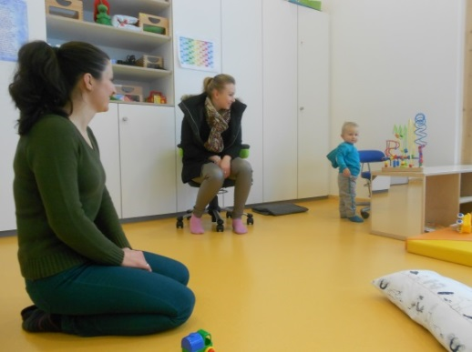
Grundphase: 3 Tage volle Anwesenheit der Eltern (ca. 1 Stunde)
- Verhalten Sie sich passiv!
- Ermutigen und bestätigen Sie Ihr Kind durch ihre Körpersprache (zulächeln, bestätigend nicken…).

- Phase: Erste Trennung: voraussichtlich am 4. Tag (mit bewusster Verabschiedung)

- Eine kurze Trennung zwischen voraussichtlich 10 und 20 Minuten findet statt.
- Die Bezugsperson kümmert sich intensiv um Ihr Kind.

- Phase: Stabilisierungsphase

- Die Trennungszeit wird gesteigert oder gefestigt.
- Je nach Stand ist auch ein Schritt zurück möglich.

- Phase: Abschluss

- Die volle Anwesenheitszeit des Kindes ist erreicht.

- Phase: Reflexionsgespräch (nach ca. 6-8 Wochen)

- Den Reflexionsbogen zum Ausfüllen erhalten Sie von uns.
- Sie können uns Rückmeldung über Ihr Empfinden vor und während der Eingewöhnung geben.

Übergang in den Kindergarten

- Falls Ihr Kind zum Jahreswechsel in einen Kindergarten kommt, benötigen wir eine schriftliche Kündigung des Krippenplatze mind. 4 Wochen vor Monatsende.
Bitte vermerken Sie bei Ihrer Kündigung den Grund, z.B. Eintritt in den Kindergarten.
- Am Ende des Krippenjahres besuchen uns die Erzieherinnen aus den verschiedenen Kindergärten
und nehmen den ersten Kontakt mit den Kindern auf.
- Ziele:
- Gegenseitiges Kennenlernen in vertrauter Umgebung
- Den Übergang zum Kindergarten erleichtern
- Vorfreude auf den Kindergarten wecken
- Kiga-Club (in der Krippe) von ca. April-August im Jahr des Übertritts

Qualitätssicherung

Teambesprechungen

- finden alle zwei Wochen statt
- dienen zum Austausch von Informationen und gemeinsamen Planen
- gemeinsame Ziele werden erarbeitet

Kinderschutz

Der Schutzauftrag der Kinder- und Jugendhilfe bei Gefährdung des Kindeswohls ist sowohl im Sozialgesetzbuch (SGB VIII) als auch im Bundeskinderschutzgesetz (BKiSchG) geregelt.
Ziel ist es, „das Wohl von Kindern und Jugendlichen zu schützen und ihre körperliche, geistige und seelische Entwicklung zu fördern“. Die Eltern sollen hierdurch bei der Ausübung ihrer elterlichen Sorge durch Beratung, Hilfsangebote und Informationen unterstützt werden.

Der Markt Essenbach hat mit dem Kreisjugendamt Landshut eine Vereinbarung unterzeichnet, um sicherzustellen, dass alle Fachkräfte des Marktes Essenbach den Schutzauftrag wahrnehmen. Bei der Abschätzung des Gefährdungsrisikos ist auf Beobachtungen, sowie detaillierte Dokumentation aus dem Krippenalltag zu achten und gegebenenfalls ein entsprechender Fachdienst bzw. eine „insoweit erfahrene“ Fachkraft hinzuzuziehen.
Bei ernst zu nehmenden Beobachtungen oder eindeutigen Hinweisen ist das Fachpersonal dazu verpflichtet, den Allgemeinen Sozialen Dienst des Kinder- und Jugendamtes zu informieren, wenn die Personensorgeberechtigten die angebotenen Hilfen ablehnen oder die Unterstützung nicht ausreichend erscheint, um eine Gefährdung vom Kind abzuwenden.

Beschwerdemanagement

Für Kritik oder Einwände gibt es in unserer Kinderkrippe die Möglichkeit der Beschwerde seitens eines konstruktiven Feedbacks. Grundsätzlich werden alle Beschwerden von den pädagogischen Fachkräften der Einrichtung entgegengenommen, dokumentiert und zeitnah bearbeitet. Gegebenenfalls wird gemeinsam mit dem Team die Ursache ermittelt und nach Lösungsmöglichkeiten gesucht.
Hierfür steht ein Briefkasten im Eingangsbereich zur Verfügung, um Ihnen eine Anonymität gewährleisten zu können.

Elternarbeit

Elternarbeit liegt uns sehr am Herzen!
Wir legen Wert auf eine vertrauensvolle und ehrliche Zusammenarbeit.

Formen der Elternarbeit:

- Erstgespräch
- Tür- und Angelgespräche
- Reflexionsgespräch
- Entwicklungsgespräche
- Aushänge in der Krippe
- Elternbeirat
- Feste und Feiern
- Aktionen in der Krippe von Eltern
- Ressourceninitiative
- Abschlussgespräch
Gerade was Eingewöhnung, Elternbeirat und die
Planung sowie Durchführung von Festen und Feiern betrifft,
zählen wir auf unsere engagierten Eltern.

Beobachtungsinstrumente

Portfolio

- Zeigt bildlich und sprachlich die Entwicklung des Kindes.
- Die Eltern werden dabei miteinbezogen. Dadurch entsteht ein „Rundumblick“ bezogen auf das Kind.
- Das Kind hat jederzeit Zugang zu dieser Mappe und kann seine eigene Entwicklung bildlich erleben.

Entwicklungsdokumentation
- Mindestens zweimal pro Jahr werden gemeinsame Entwicklungsgespräche mit den Eltern geführt.
- Zur Vorbereitung des Gespräches werden die Kinder anhand des Entwicklungsbogens „Auf einen Blick! Beobachtungsbogen für Kinder unter 3“ beobachtet.
- Der Bogen beinhaltet folgende Entwicklungsbereiche:
  - Hören, Sehen, Verstehen
  - Sprechen
  - Bewegung, Geschicklichkeit
  - Körperkontrolle
  - Emotionalität, soziales Miteinander
  - Denken

  - Im Rahmen eines ca. einstündigen Gespräches werden diese Beobachtungen mit den Eltern durchgesprochen.
  - Vor dem Übergang in den Kindergarten findet ein Abschlussgespräch statt.

Lerngeschichten
- Werden beobachtet, fotografiert, analysiert und schriftlich festgehalten.
- Zeigen einen Lernprozess.

Kollegialer Austausch
- Offener Austausch in den Gruppenteams
- Beobachtungen bei den Kindern werden besprochen
- Ziele werden stärkenorientiert erarbeitet
- Gemeinsames Planen des Alltags

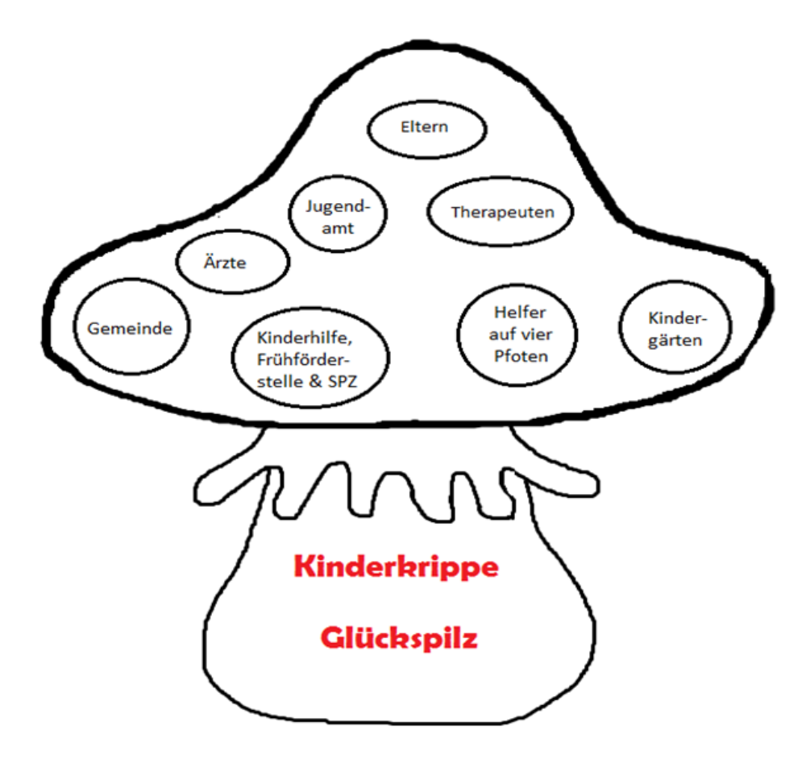
Vernetzung
Eltern
Heilpädagogen
Jugendamt
Therapeuten
Wir arbeiten zusammen mit:
Kinder-gärten
Ärzten
Kinderhilfe,Frühförder-stelle & SPZ
Supervision
Gemeinde
Feuerwehr
Referenten
systemische Beratung

Schlusswort

Was Kinder brauchen…
Liebe Respekt Zeit zum Spielen Spaß haben gesehen werden gehört werden Deine Anwesenheit Einen Helden Umarmungen Die Chance, Fehler zu machen Zeit zum Staunen Eine Heldin die Chance, etwas nochmal zu versuchen Platz zum Wachsen Träumen Jemand, der JA zu ihnen sagt Vertrauen Zuneigung Nähe

Impressum

Herausgeber:
Das Team der Kinderkrippe Glückspilz (2019/2020) unter der
Leitung von Sarah Naumann
Kinderkrippe Glückspilz
Landshuter Str. 74
84051 Essenbach

